敏感元件
传感器的类型
传感器
磁传感器
温度传感器
力传感器
光敏传感器
气敏传感器
小
结
- 基本概念和基本规律
传感器：一种检测装置，能感受被测量的信息，并能将感受到的信息按一定规律变换成为电信号或其他所需形式的信息输出，以用于信息的传输、处理、存储、显示、记录和控制等方面。
敏感元件：直接感受被测量，并输出与被测量有确定关系的物理量信号的元件。

- 基本方法
在了解常用传感器的基本原理的过程中，感受基础科学在生产与技术应用中的创新思维方法。
在简单控制电路的制作过程中，认识逻辑推理的方法。

- 知识结构图

复习 巩固
与

- 有些楼道的照明灯是声音控制的，当人过来发出声响就会发光，人离开后就会熄灭。这种照明灯内部至少包含了哪两种传感器？

- 在生活中使用传感器已很普遍，试问：
（1）电梯超载时会自动报警。这种报警系统通常采用的是什么传感器？
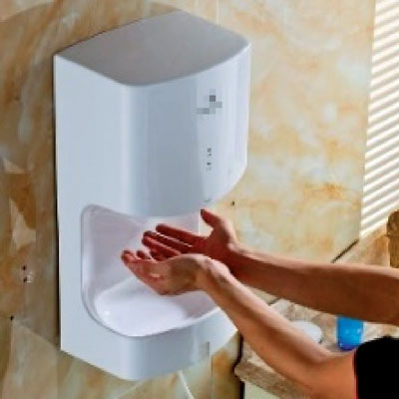
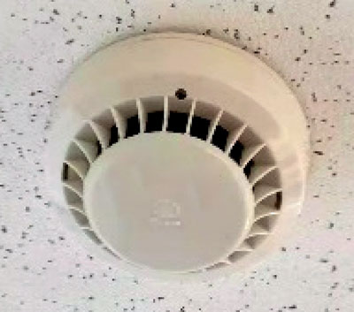
（2）光电式感烟探测器［简称烟感器，图 9–29（a）］由光源、光电元件和电子开关组成。利用光散射原理探测火灾初期产生的烟雾，并及时发出报警信号。烟感器利用的是什么传感器？
图 9–29
（a）
（b）
（3）在很多洗手间中都装有自动干手机［图 9–29（b）］，洗手后将手靠近，自动干手机内的传感器就开通电热器加热，有热空气从内部吹出，将湿的手烘干。自动干手机通常采用的是什么传感器？

- 关于敏感元件的特性，判断下列说法是否正确，并说明理由。
（1）热敏电阻是把温度转化为电阻的敏感元件。
（2）金属热电阻是阻值随温度升高而减小的敏感元件。
（3）电熨斗中的双金属片是力敏感元件。
（4）霍尔元件是能够把磁感应强度转换为电压的敏感元件。

- 将热敏电阻 R_{T}、定值电阻 R、电流表、电源按图 9–30 连接成电路。将烧杯装入 $\frac{2}{3}$ 的水，并用铁架台固定在加热器上。闭合开关 S，当热敏电阻未放入热水中时，电流表的示数为 I₁；将热敏电阻放入温水中，电流表的示数为 I₂；将热敏电阻放入热水中，电流表的示数为 I₃。试判断 I₁、I₂、I₃ 的大小关系。
S
R_{T}
A
R
图 9–30

- 自 2019 年起，上海新投运的公交车全部采用新能源，近千辆新能源公交车的充电管理都通过云平台自动监控。原先充电主要靠手动和目测，若插歪充电枪，很容易导致枪头温度过高而损害设备甚至引发火灾。为保证安全，试设计一个自动监控新能源公交车充电过程的简要方案。

- 在某创新竞赛中，一位学生设计了一个利用压力传感器、光控开关等元件的机动车超载自动拍照电路。一有车辆通过路口且此车超重，摄像机便会自动拍摄。简述他的设计思路。

- 如图 9–31 所示，R_{T} 为负温度系数热敏电阻（阻值随温度升高而减小），R₁ 为光敏电阻，R₂ 和 R₃ 均为定值电阻，电源电压保持不变， 为理想电压表。若发现电压表的示数增大，可能是由于温度或者光照情况发生了变化，试判断具体发生了怎样的变化。
图 9–31
V
热敏电阻
R₃
R₁
R₂
R_{T}
光敏电阻
- 如图 9–32（a）所示是一种酒精测试仪，酒精测试仪实际上是由酒精气敏传感器（相当于随酒精气体浓度变化的变阻器）与一个定值电阻及一个电压表组成。如图 9–32（b）所示是这种酒精测试仪的原理图，图中 R₀ 为定值电阻，酒精气敏传感元件 R₁ 的电阻值随酒精气体浓度的增大而减小。简要说明这种酒精测试仪的工作原理。
图 9–33
光传感器
检测洗涤液
的浑浊度
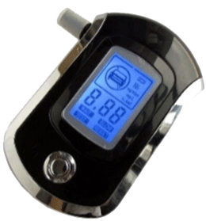
酒精气敏
传感器
（a）
（b）
R₀
R₁
V
图 9–32
- 全自动洗衣机中采用了很多传感器。如图 9–33 所示是安装在排水管两侧的浊度传感器，它用于检测洗净程度。洗涤前，排水管中充满清水，光敏电阻的阻值较小。当洗涤开始后，衣物上的污垢不断地扩散到水中。简述全自动洗衣机利用“光控”从开始洗涤到判断何时结束洗涤的设计思路。

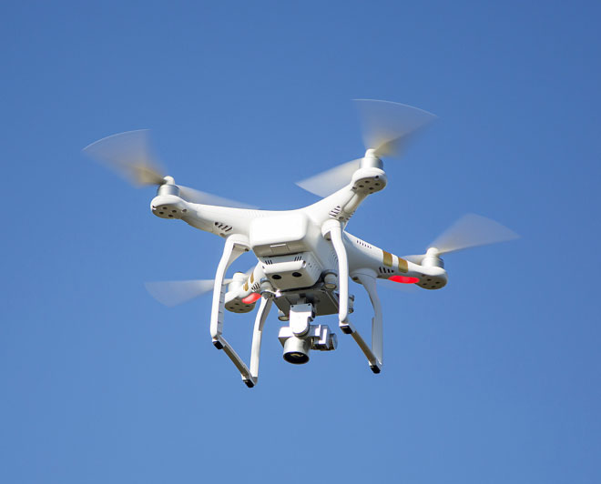
- *无人驾驶飞机（图 9–34）的飞行控制系统简称“飞控”。无人机悬停还是飞行、上升还是下降等飞行指令都由“飞控”下达，以保持无人驾驶飞机的正常飞行姿态。无人驾驶飞机内通常有陀螺仪、加速度传感器、地磁感应器、气压传感器、超声波传感器、光流传感器、位置传感器等传感器。为实现飞行姿态自动感知、悬停高度控制、低空高度精确控制或避障、水平位置高度定位、悬停水平位置精确确定等功能，分别需要使用哪种传感器？
图 9–34

录
附

索引

X 射线 / 103
γ 射线 / 102
安培力 / 2
变压器 / 69
传感器 / 112
磁传感器 / 116
电磁波 / 88
电磁波谱 / 102
电磁场 / 87
电磁振荡 / 92
电动机 / 78
电流天平 / 4
电谐振 / 98
发电机 / 77
法拉第电磁感应定律 / 39
感应电动势 / 38
红外线 / 104
交变电流 / 62
可见光 / 104
楞次定律 / 32
力传感器 / 117
洛伦兹力 / 10
敏感元件 / 113
气敏传感器 / 119
温度传感器 / 116
涡流 / 58
无线电波 / 104
阴极射线 / 10
右手定则 / 34
正弦交变电流 / 64
中性面 / 63
紫外线 / 103
自感电动势 / 56
自感现象 / 57
左手定则 / 3

复习与巩固解读
1．参考解答：声音传感器，光传感器。
夜晚时灯是声音控制的，说明有声音传感器。白天楼道光照充足，即使有人路过发出声响，楼道照明灯也不应点亮，只有夜晚光线不足时，才可能点亮，说明要有光传感器。
命题意图：启发学生创设情景，通过科学推理得出结论。
主要素养与水平：模型建构（Ⅰ）；科学推理（Ⅰ）。

2．参考解答：（1）力传感器（2）光传感器（3）红外传感器
电梯超载是指超过电梯设计的安全载重量，所以超载报警用的是力传感器。烟雾的产生使仪器周围的光强发生改变，所以是光传感器。人手具有一定的温度，发出的红外线可被红外传感器接收而工作，所以是红外传感器。
命题意图：旨在引导学生关注日常生活环境中所用的各种电气或设备中传感器的基本物理原理，体会物理就在我们身边。
主要素养与水平：科学推理（Ⅰ）。

3．参考解答：
（1）表述错误。热敏电阻是把温度这个热学量的变化转换为电阻这个电学量的变化。
（2）表述错误。金属热电阻的阻值随温度的升高而增大。
（3）表述错误。电熨斗中的双金属片是温度传感器。
（4）表述正确。霍尔元件中的电荷受磁场力的作用在薄片两侧积累，产生电压，通过这个电压来确定磁感应强度的大小。
命题意图：旨在引导学生进一步熟悉和巩固几种常见传感器工作时是将哪些非电学量转换为电学量。
主要素养与水平：科学推理（Ⅰ）。

4．参考解答：若是正温度系数热敏电阻，则其电阻值随温度的升高而增大，故 I₁ > I₂ > I₃。若是负温度系数热敏电阻，则其电阻值随温度的升高而减小，故 I₁ < I₂ < I₃。
命题意图：旨在使学生明确认识到，不同材料的热敏电阻，其阻值变化的特点也不同。
主要素养与水平：科学推理（Ⅰ）。

5．参考解答：可以在充电枪头上安装一个温度传感器，实时监控温度的变化，超过规定的温度就向管理人员发出信息或警告。
命题意图：通过具体实例的分析和设计，增强学生利用所学知识解决实际问题的能力。
主要素养与水平：科学推理（Ⅰ）；社会责任（Ⅰ）。

6．参考解答：将光控开关和压力开关串联。当有车辆通过时，光控开关会自动闭合；若车辆超重，压力开关会闭合；当两者都闭合时，摄像机才会被激活进行自动拍摄。
命题意图：通过具体实例问题的分析和设计，增强学生利用所学知识解决实际问题的能力。
主要素养与水平：科学推理（Ⅱ）；科学态度（Ⅰ）。

7．参考解答：热敏电阻的温度升高，或者是光照减弱。
命题意图：运用闭合电路中电压表的变化判断相关电阻的变化，本题用热敏电阻或光敏电阻替代以往的滑动变阻器，实现自动化调节。
主要素养与水平：模型建构（Ⅰ）；科学推理（Ⅱ）。

8．参考解答：当热敏传感器 R₃ 所在处出现火情时，其电阻变大，使电路中的总电流减小，导致并联电路两端即报警器两端的电压变大，使报警器报警；同时，电流表的示数也变大，通过观察此电流表的示数也可监控是否出现火情。
命题意图：将原先闭合电路中某个电阻的变化用热敏电阻替代后，就成为自动报警装置，感受将知识转化为技术的价值和意义。
主要素养与水平：模型建构（Ⅰ）；科学推理（Ⅱ）。

9．参考解答：在对酗酒者进行测试时，酒精气体使 R₁ 的阻值减小，导致电路中的电流变大，由欧姆定律可知电压表的示数变大，因此我们就可以通过电压表的示数大小判断此人是否喝了酒。
命题意图：用电压表的示数变化测试呼出气体中的酒精浓度，既感受将知识转化为技术的价值和意义，也进行潜在的安全教育与生命教育。
主要素养与水平：科学推理（Ⅱ）；社会责任（Ⅰ）。

10．参考解答：洗涤过程中水逐渐变浑浊，致使透光率降低，光敏电阻的阻值变大，继续保持洗涤。一段时间后，当洗涤水变清光敏电阻的阻值减小到一定数值时，给出电信号结束洗涤。
命题意图：运用所学传感器知识分析日常生活中自动控制设备的工作原理，感受将知识转化为技术的价值和意义。
主要素养与水平：模型建构（Ⅰ）；科学推理（Ⅱ）。

11．参考解答：陀螺仪—飞行姿态感知，气压传感器—悬停高度粗略控制，超声波传感器—低空高度精确控制或避障，光流传感器—悬停水平位置精确确定，GPS 模块—水平位置高度粗略定位。
命题意图：现代无人机应用很广泛，引导学生关注生活中的新景象与所学知识的联系。传感器技术是自动化技术的重要标志，旨在吸引对传感器有兴趣的同学敢于联想和尝试，培养创新意识。（光流传感器利用的是图像的变化处理，用于检测地面的状态，从而监测飞机的移动；主要用于保持飞机的水平位置，以及在室内实现定高和定点飞行）
主要素养与水平：模型建构（Ⅰ）；科学推理（Ⅱ）。

